104學年度新生服裝採購樣式及材質規格表
品 名 | 圖 示 | 規 格 材 質 | 基 本 說 明
1.男 女 制 短 衣 | 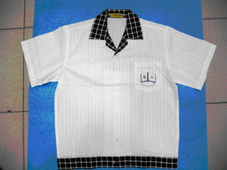   | 成份：T/C 65/35  T100﹪  經紗：116條  緯紗：76條  紗支數：45/1×75D  重量：160g/件/L號(±5) | - 國民領。  - 前中心6釦，前左上一口袋。  - 口袋上需印校徽，口袋上方缝繍校名、班級及姓名。  - 下擺為外放式，兩側做調整扣。  5.白底條紋格領。
2.男 女 制 長 衣 | 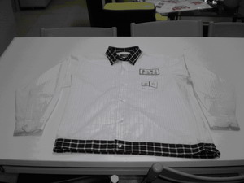 | 成份：T/C 65/35  T100﹪  經紗：116條  緯紗：76條  紗支數：45/1×75D  重量：200g/件/L號(±5) | - 襯衫領  - 前中心6釦，前左上一口袋。  - 口袋上需印校徽，口袋上方缝繍校名、班級及姓名。  - 下擺為外放式，兩側做調整扣。  5.與短袖相同有下擺外放式。  6.顏色及袖口與短袖相同。
品 名 | 圖示、樣布 | 規 格 材 質 | 基 本 說 明
3-1.男 制 長 褲 | 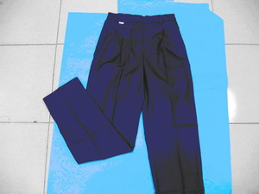 | 成份：T/R 65/35  經紗：79條  緯紗：67條  紗支數：34/2×34/2  重量：400g/件/長41腰26(±5) | - 腰際7個褲耳，腰際內做一暗袋，左右各一斜口袋。  - 褲口需盲縫，前左右各二活褶，後左右各二尖褶。  - 左右兩側各加一條止滑帶。  - 深藍色、中腰。
3-2.女 制 長 褲 | 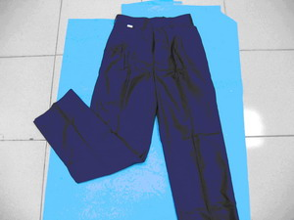 | 成份：T/R 65/35  經紗：79條  緯紗：67條  紗支數：34/2×34/2  重量：375g/件/長41腰28(±5) | - 腰際7個褲耳，腰際內做一暗袋，左右各一斜口袋。  - 褲口需盲縫，前左右各二活褶，後左右各二尖褶。  - 左右兩側各加一條止滑帶。  - 兩側鬆緊。  - 深藍色、中腰。
4-1.男 制 短 褲 | 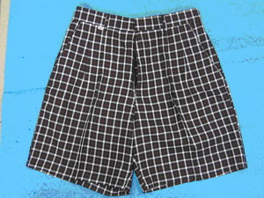 | 經紗72根/吋 紗支30支雙股  緯紗58根/吋 紗支30支雙股  特多龍紗65% 嫘縈35%收縮率±3%以內  重量：260g/件/腰26(±5) | - 腰際7個褲耳，左右各一斜口袋。  - 褲口需盲縫，前左右各二活褶，後左右各二尖褶。  - 藍底紅白花格。  - 中腰。

品 名 | 圖示、樣布 | 規 格 材 質 | 基 本 說 明

4-2.女 制 褲 裙 | 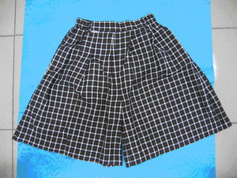 | 經紗72根/吋 紗支30支雙股  緯紗58根/吋 紗支30支雙股  特多龍紗65% 嫘縈35%收縮率±3%以內  - 內襯材質為純棉麻紗裡布  重量：300g/件/長21腰26(±5) | - 腰際4個褲耳，後側一斜暗袋。  - 兩側鬆緊。  - 藍底紅白花格。  - 中腰。
5.男 女 運 動 短 衣 | 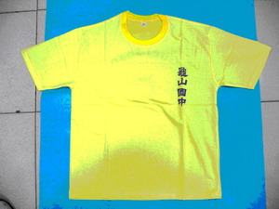 | 成份：  聚酯纖維60%  棉40%  紗支：  37支（S）  78丹尼（D）  重量：180g/件/XL42號(±5) | - 圓領衫。  - 左胸印「龜山國中」字樣。  3.黃色。印字為紫色。  4.背面印有龜山國中英文字樣及小太陽圖案（紅色）。
6.男 女 運 動 短 褲 | 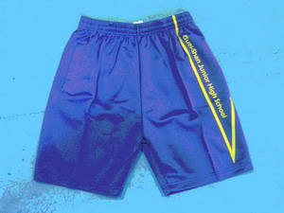 | 成份：T100﹪  T65﹪C35﹪  紗支：組織布  重量：280g/件/M(±5) | - 褲頭除鬆緊帶外另加一棉繩。  - 褲子左後方口袋一個，附拉鍊。  - 紫色。黃字。

品 名 | 圖示、樣布 | 規 格 材 質 | 基 本 說 明

7.男 女 運 動 長 衣 | 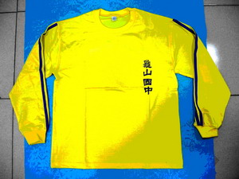 | 成份：  聚酯纖維60%  棉40%  紗支：  37支（S）  78丹尼（D）  重量：220g/件/L40號(±5) | - 圓領衫。  - 左胸印「龜山國中」字樣。  - 左右袖子各車織帶。  - 背面印有龜山國中英文字樣及小太陽圖案（紅色）。請至本校觀看。  - 黃色紫字及紅色圖案。
8.男 女 運 動 長 褲 | 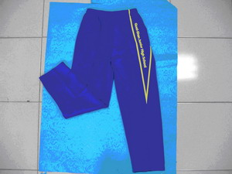 | 成份：T100﹪  T65﹪C35﹪  紗支：組織布  重量：410g/件/L40號(±5) | - 褲頭除鬆緊帶外另加一棉繩。  - 褲子左後方口袋一個，附拉鍊。  - 紫色黃字。
9.男 女 運 動 外 套 | 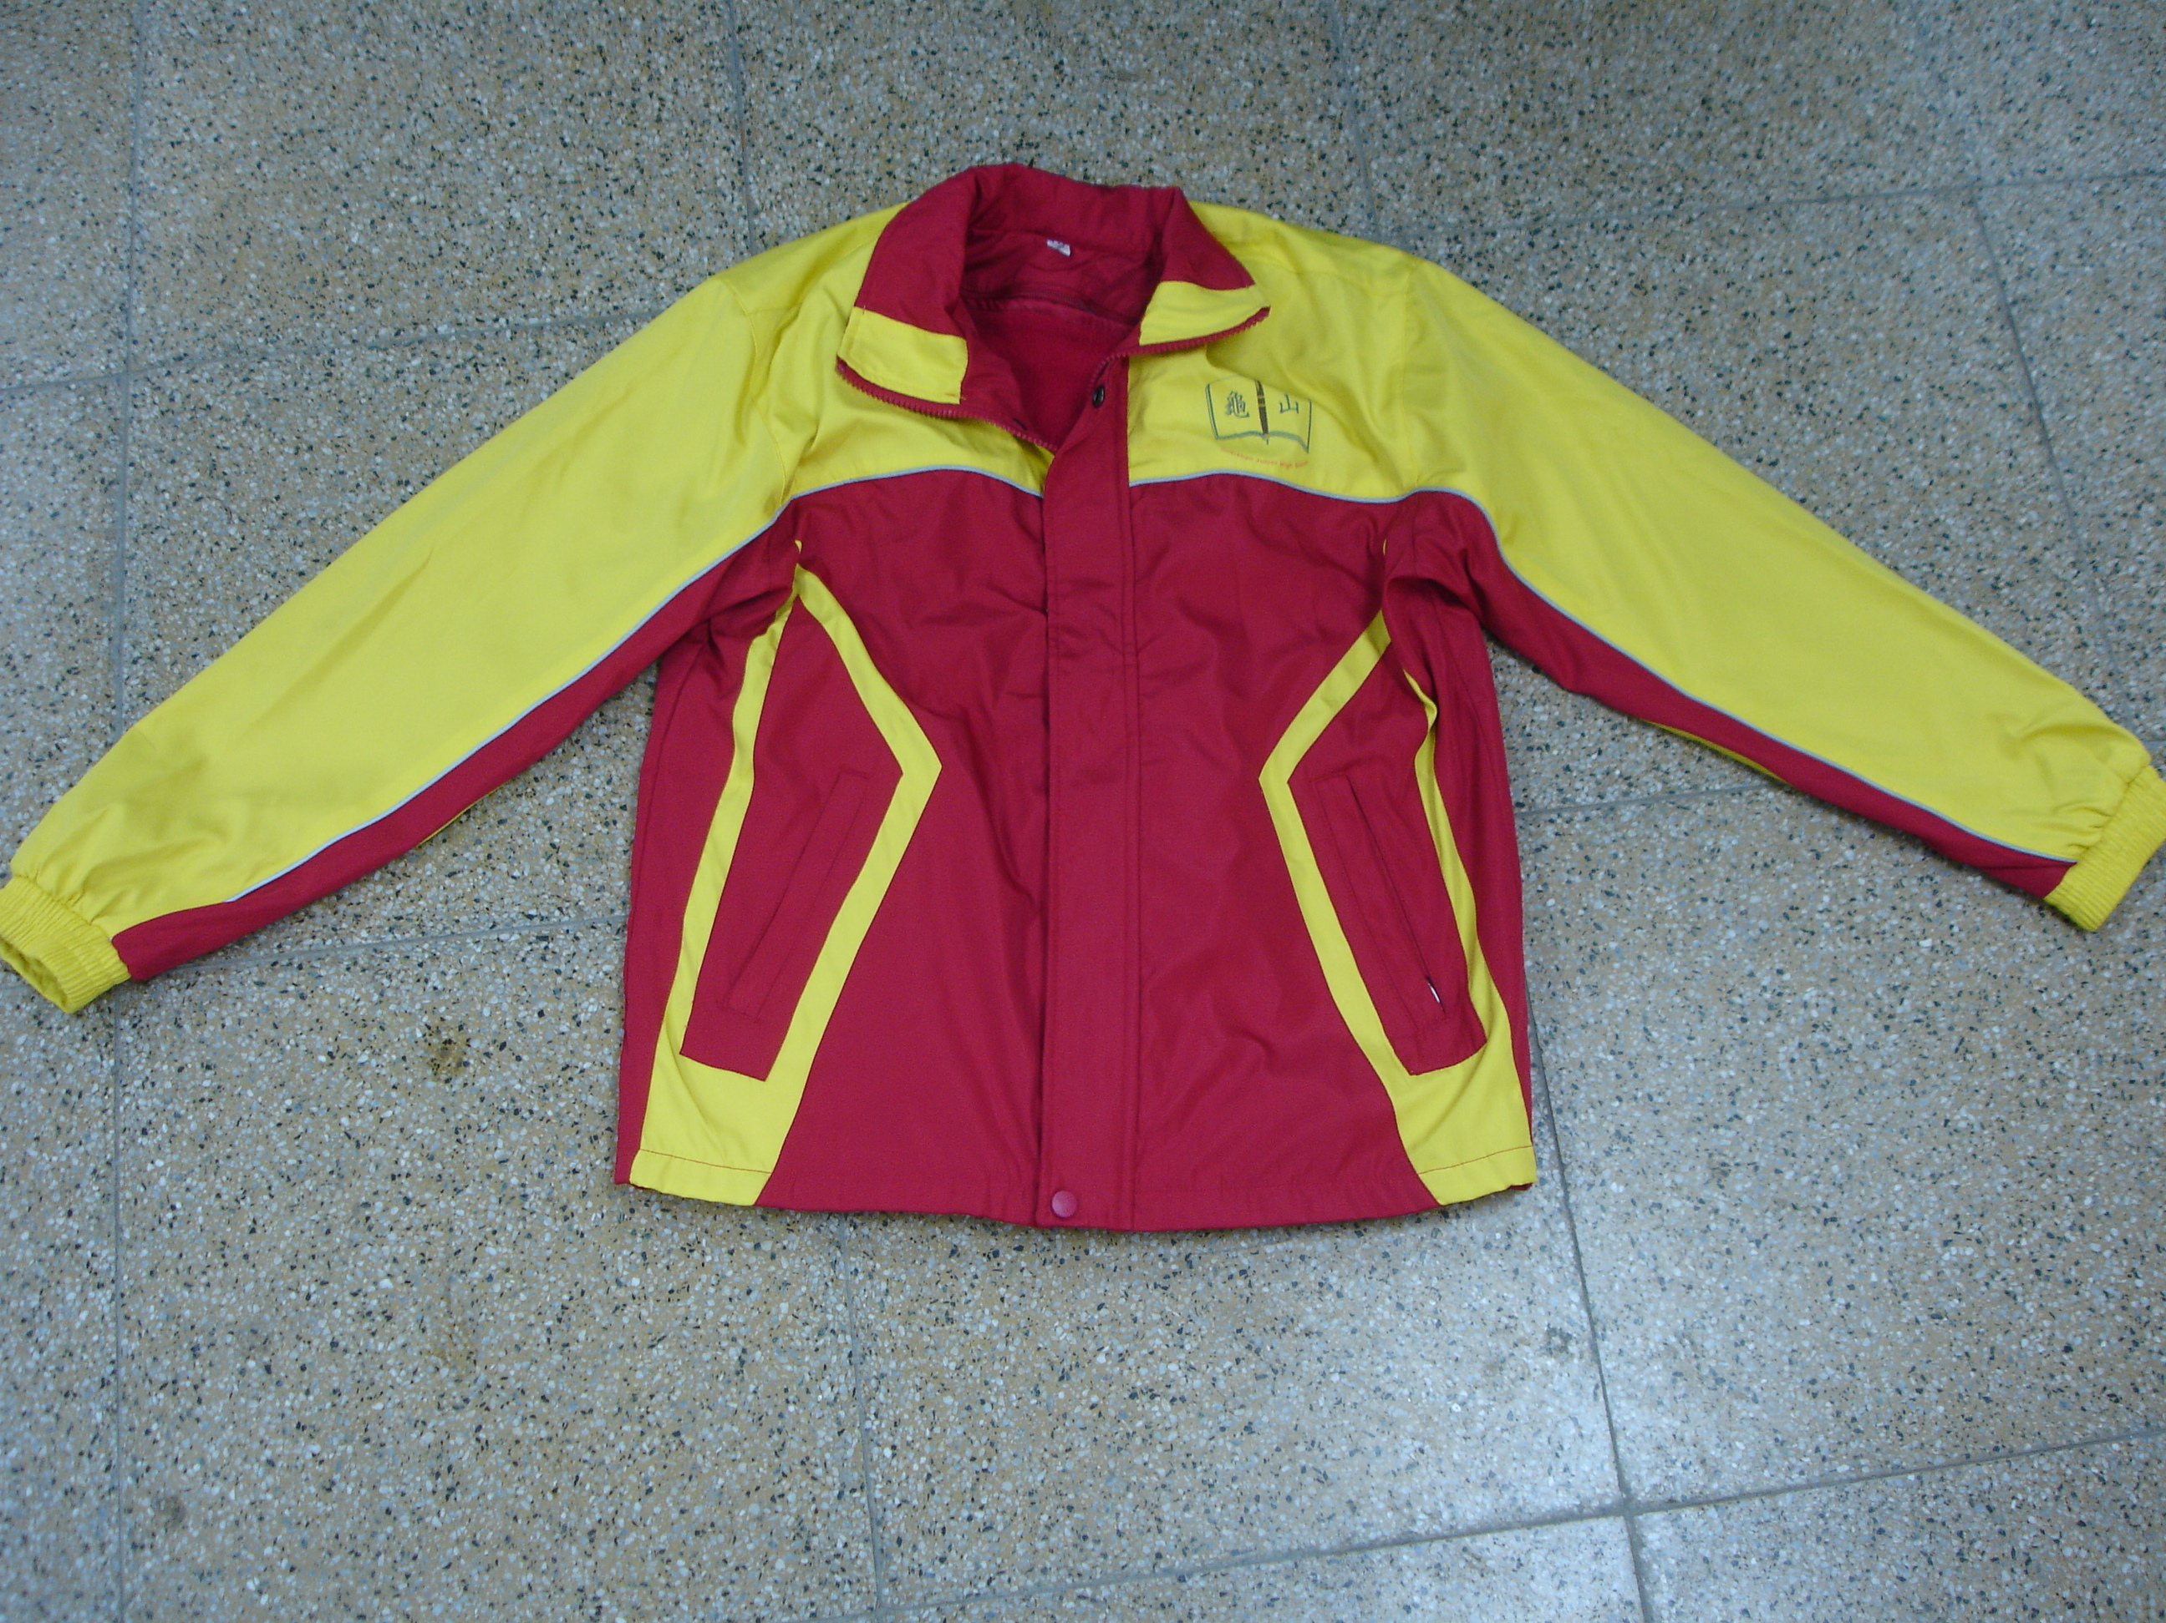 | 成份：100﹪聚酯纖維  經紗：144條  緯紗：90條  內襯：灰色長毛裡  重量：700g/件/L10號(±5) | - 三層脫裡夾克，左右前片各斜開口袋一個。  - 夾克內裝拉鍊式內裡。  - 左胸印校徽。  - 黄紅相配。  5.重量為全夾克含內襯(加厚-長毛裡)。

品 名 | 圖示、樣布 | 規 格 材 質 | 基 本 說 明

10.書 包  另一側邊加一條反光背膠 | 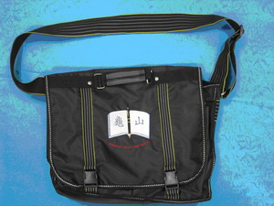  正面此位置加一條反光背膠 | 成份：尼龍420丹  貼PVC膠  側邊加一條反光背膠 | - 前片繡LOGO龜山。  - 上有一提帶。  - 下面為雙扣環  - 深藍色白色標示。  - 書包正面及兩側邊各加一條反光背膠（共計三條反光背膠）。
11.短背心 | 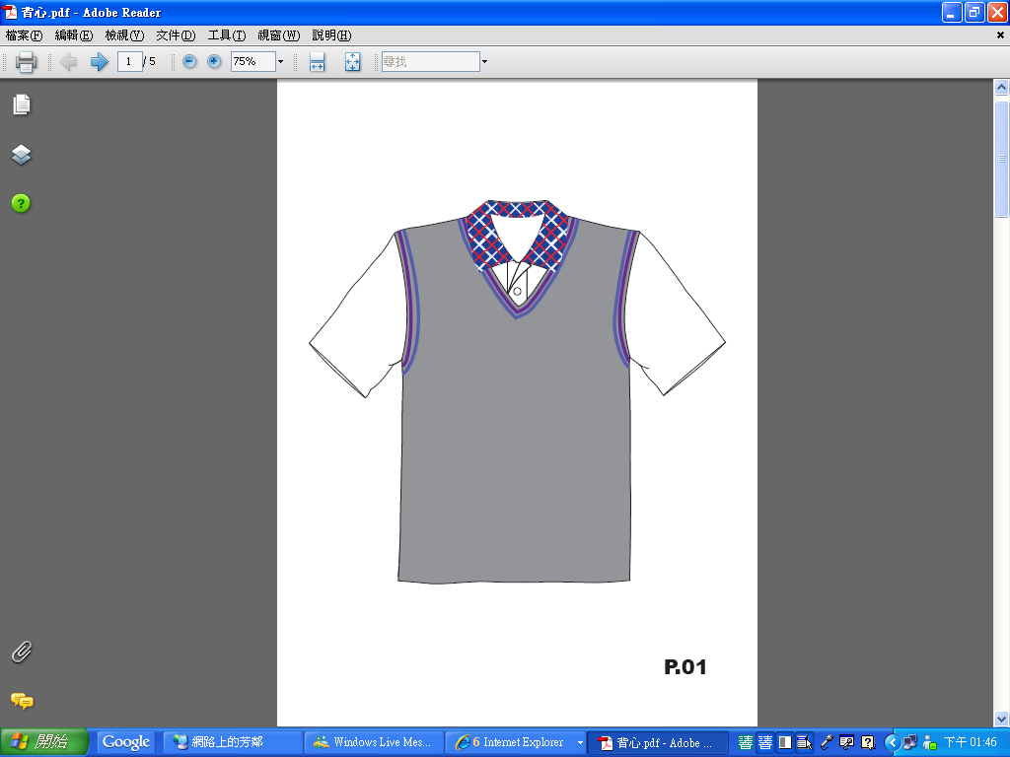 | 成分：  25％羊毛  75％亞克力纖維  紗支：  42支双股紗（Nm）  雙面總針織法，防縮、抗起毬處理。背心底色為灰色，V領、袖口為灰色、紫色、藍色漸層滾邊。  重量：220g/件/M(±5)

備註：
- 以上布料規格均應符合材料成分及耐水洗牢度四級以上、耐汗牢度四級以上、耐摩擦染色堅牢度四級以上，並不可含有可遷移性螢光物質。
- 廠商於交貨時應檢附具符合中華民國國家標準CNS15290-L1036號4.1游離甲醛之SGS等單位檢驗合格證明文件(檢驗書應填貼布樣及服裝照片)，所需費用由廠商自行負擔，如廠商無提供證明文件或檢驗不合格者，因影響本校作業甚鉅，應予以減價1/2收受並沒收履約保證金公告不良廠商。
- 廠商於交貨時應檢具材質規格表所列內容之出廠證明書正本。
- 材質規格所列重量，於交貨時由本校依品項標示規格抽驗並照相存證。
- 書面規格與樣品如有出入，以實際樣品為準，樣品可至本校觀看。
- 以上規格成份、重量容許誤差值±5％，紗支、經緯紗密度容許誤差值±5。

